Plans de gestion des sites LIFE Elia

UG:UM211 - Circuit: 220.504,380.13: pylône 106 au 107
Nom complet de l'UG: BRUME/(HOUFFALIZE)/VILLEROUX 380/220KV LI

Action LIFE: Verger : 1 polygone(s) (0.24 ha)
Autres actions LIFE sous cette/ces portée(s): Fauche

Commune(s): Lierneux

Triage(s) DNF concerné(s): Arbrefontaine (LEKEU Guy - GSM: 0477 78 14 16)

Cantonnement(s) DNF concerné(s):VIELSALM (080/28.22.80)
Info actualisées sur Le portail environnement de Wallonie

Gestionnaire (+ Propriétaire):
ID | Gestionnaire | Propriétaires
PC_143 | Agriculteur Mme Rion | Commune De Lierneux
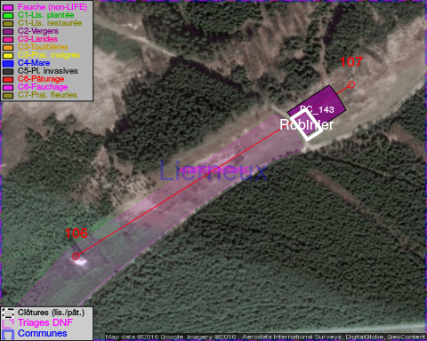

ATTENTION: PRESENCE D'UNE PLANTE INVASIVE: Solidage!!

GESTION:

Objectif à long terme :

Arbres développés couvrant le sol (à dégager ou retailler très occasionnellement).

Détail par portée
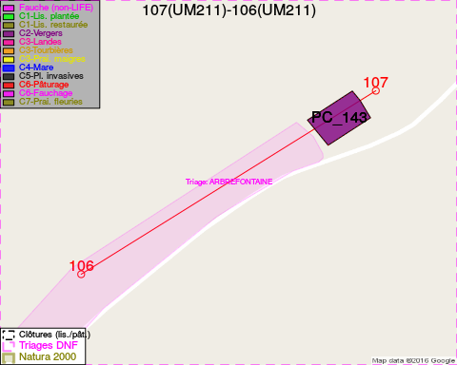
Adresse propriétaire:
- [PC_143] Commune De Lierneux: R Du Centre 80 Lierneux

Document réalisé le 25/12/2016

